A Boring Ball Game Game Design Document
A Boring Ball Game游戏设计文档

学校:华中科技大学
学院:计算机科学与技术学院
专业:计算机科学与技术
班级:CS1706
成员:梁一飞（U201714762）
胡晨风（U201714756）
贺子杰（U201714763）
2019 年 4 月
目 录

1 引言 4
1.1 文档目的 4
1.2 项目背景 4
1.3 参考资料 4
2 游戏简介 5
2.1 游戏名称 5
2.2 游戏类型 5
2.3 游戏概述 5
2.4 游戏世界 5
2.5 艺术风格 5
2.6 游戏特色 5
2.7 目标用户 6
2.8 系统配置 6
2.9 项目预算 6
2.10 风险分析 6
2.11 项目团队 6
3 故事情节 6
3.1 关卡描述 6
3.1.1 关卡1 6
3.1.2 关卡2 7
3.1.3 关卡3 7
4 游戏玩法 7
4.1 概述 7
4.2 操控方式 8
4.2.1 关卡1 8
4.2.2 关卡2 8
4.2.3 关卡3 8
4.3 玩法描述 8
4.3.1 关卡1 8
4.3.2 关卡2 8
4.3.3 关卡3 9
5 游戏流程 9
6 游戏设定 9
6.1 规则设定 9
6.2 游戏界面设定 9
6.2.1 登录界面 9
7 资产清单 11
7.1 原画 11
7.1.1.1 关卡1 11
7.1.1.2 关卡2 12
7.1.1.3 关卡3 12
7.1.2 场景 13
7.1.2.1 关卡1 13
7.1.2.2 关卡2 13
7.1.2.3 关卡3 14
7.2 音乐 14
7.3 音效 14
8 项目计划 14
9 附录 15
9.1 进一步想法 15

A Boring Ball Game Game Design Document
A Boring Ball Game 游戏设计文档

引言

文档目的
简要介绍设计的游戏，设计本游戏的主要思想以及今后的展望。

项目背景
依据“游戏软件开发导论”课程所学，以及课外自学的内容，使用Unity3D引擎开发一款自己设计的游戏，作为结课考察。在设计开发游戏时，尽可能多的实现自己的想法，把课上学到的内容和自己的看法相结合融入到自己的游戏中去。

参考资料
[1]《Unity官方案例精讲》，中国铁道出版社。
[2]《Unity 5.x 从入门到精通》，中国铁道出版社。

游戏简介

游戏名称

游戏类型
休闲益智

游戏概述
基于球的物理运动，每小关达到相应目标即可过关，而每个大的章节会引入一个新的关卡元素，保持玩家探索的热情。（如果可以的话尽量添加隐藏要素，当然这是后话了）。虽然大的框架有些简单，但是能够将设计者的想法尽可能大的表现在游戏世界中，是一个不错的尝试思路。

游戏世界
由建模软件制作出的关卡世界。

艺术风格
3D建模，简约的贴图。

游戏特色
三位同学分别设计三个不同的关卡场景。

目标用户
全年龄段的喜欢物理游戏的玩家。

系统配置
系统配置要求低。

项目预算
无预算。

风险分析
项目框架实现较为简单，但可能存在游戏内容不充实、不够有趣的情况。需要较多的时间进行关卡设计。

项目团队
梁一飞（U201714762）：关卡2（Ball Maze）的设计和实现。
贺子杰（U201714763）：关卡1（Flapy Ball）的设计和实现。
胡晨风（U201714756）：关卡3（Cxk Ball）的设计和实现。

故事情节

关卡描述

关卡1
使用了游戏《Flapy Bird》的材质包，贴图和关卡界面均与其相似。为了尽可能得到更多的分，玩家需要越过更多的“水管”，而随着关卡的进行，游戏难度会逐渐增加。

关卡2
一个如图所示的迷宫：
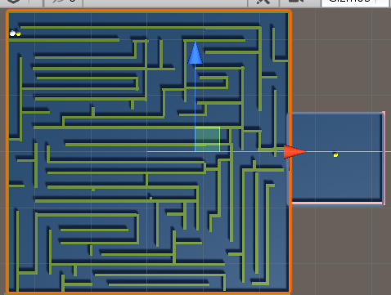

关卡3
在该小游戏中，只有一个关卡。且该关卡为无限的，在进行游戏时，障碍物是在一定范围内自动生成的，由于是随机生成，所以障碍物之间的距离也是随机的。地图也是可以无限延伸的，且没过一段时间，前面的地图便会自动销毁。

游戏玩法

概述
每个关卡的玩法均有所不同。

操控方式

关卡1
鼠标左键点击可以让玩家的球体向上跳动，而球体会自动前进，玩家需要让球体在正确的时间跳跃来越过一个又一个随机生成的障碍。

关卡2
玩家可以通过WASD或者方向键控制小球进行上下左右移动。

关卡3
玩家控制小红球在地图上一直跑或者跳跃即可。其中，小红球自动跑，由玩家用鼠标左键控制跳跃。

玩法描述

关卡1
玩家控制球，使其在正确的时间“跳跃”来躲过一个个随机生成的障碍。玩家需要越过尽可能多的障碍来获得更高的分数。在玩家失败后，程序会显示当前玩家得分和本局游戏中玩家获得的最高分数。

关卡2
玩家需要操作白色小球在迷宫中找到两个金色方块（一个在迷宫入口，一个在迷宫出口），即操作小球离开这个迷宫

关卡3
游戏中鼠标左键控制跳跃，控制小红球跳过随机在地面生成的障碍物，若玩家触碰到障碍物则游戏结束，回到主界面。

游戏流程
总体流程较短，玩家进入主界面之后选择三个场景中的任意一个即可开始游玩。玩家可随时从主界面退出游戏。

游戏设定

规则设定
每关的具体规则可以不同，但大致均为到达终点。

游戏界面设定

登录界面
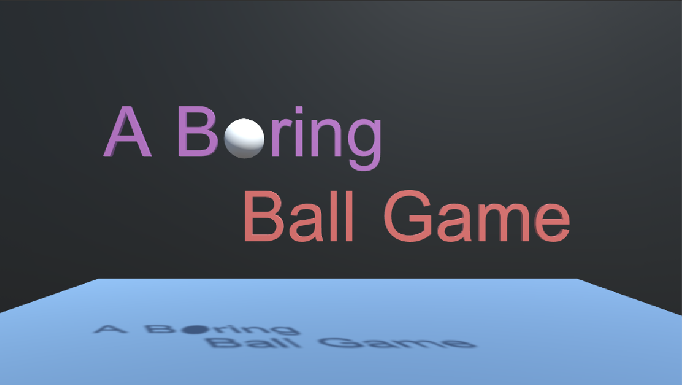
登陆界面如下图所示
玩家点击画面中央的球后进入主界面，如下图所示。此场景中有游戏的三个关卡选项以及相应的版权信息。
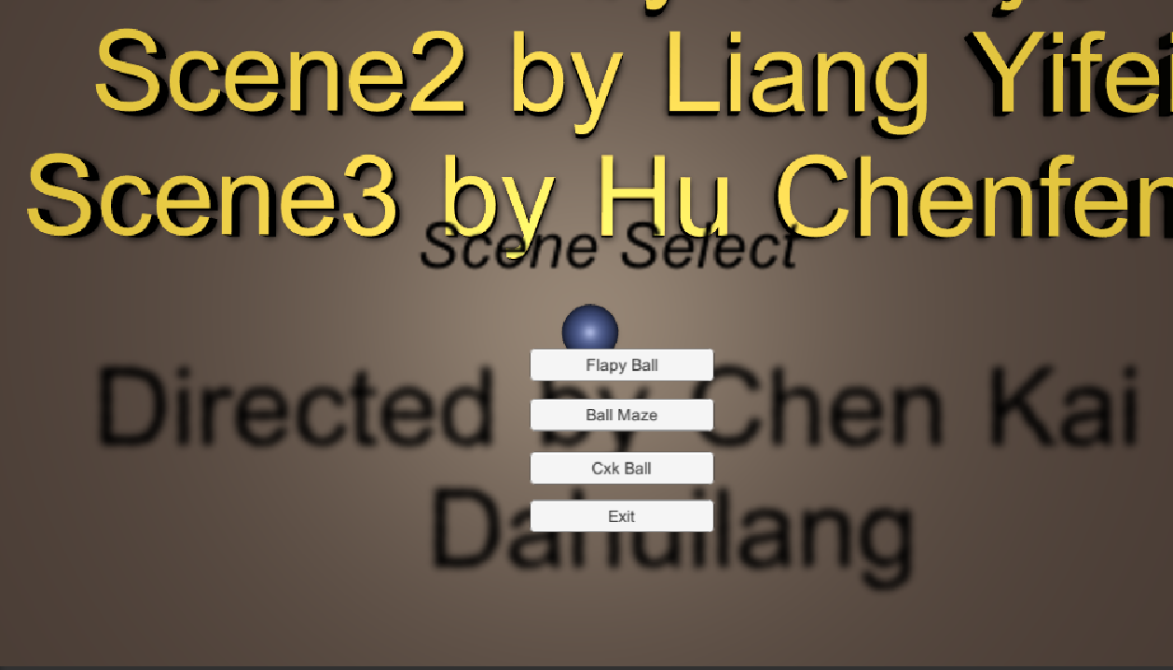

资产清单

原画

关卡1

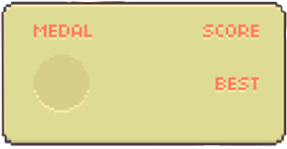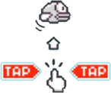

关卡2
无

关卡3


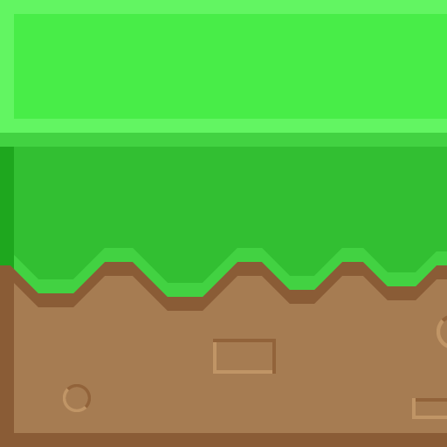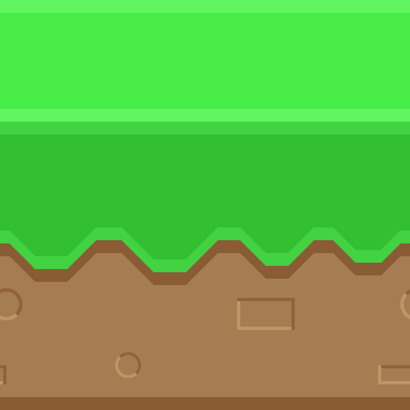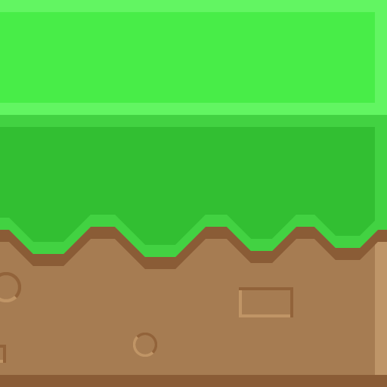

场景

关卡1
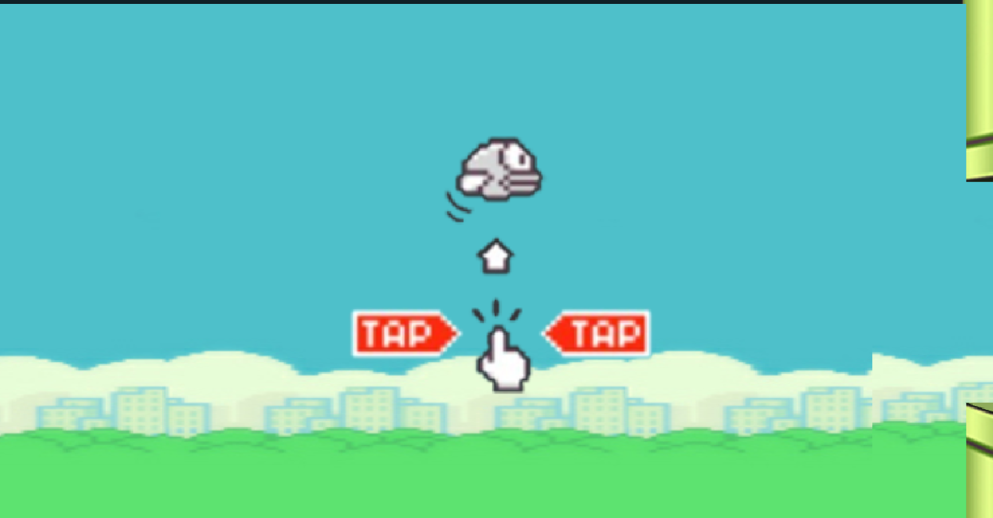
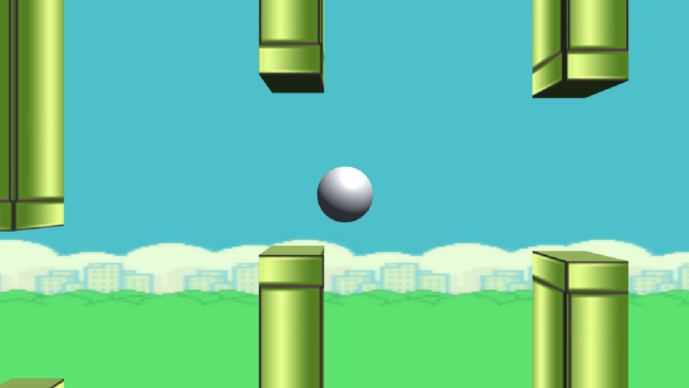

关卡2
蓝色地面，绿色和粉色墙壁，金色方块

关卡3
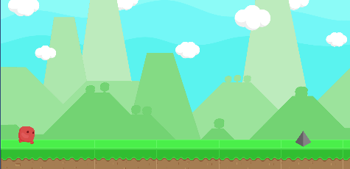

音乐
关卡1音乐：群星—FC《超级玛丽》地上关BGM

音效
关卡1用到游戏文件中的：sfx_wing（玩家“跳跃时的音效”）、sfx_hit（玩家死亡时的音效）。

项目计划
暂无项目扩充计划，可能后续会进一步完善玩法内容。

附录

进一步想法
经过本门课程的的教学，组员对Unity3D的具体设计方式有了一定的了解，能够时间基本的游戏玩法。但做出的游戏还有很多欠缺，需要进行后续的进一步的学习。
后续回对游戏进行进一步完善，加入一些新的想法，例如过多的关卡，道具系统等。

